*Додаток 1*

Міністерство освіти і науки України

Національний технічний університет України «Київський політехнічний інститут імені Ігоря Сікорського"

Факультет інформатики та обчислювальної техніки Кафедра інформатики та програмної інженерії

Звіт

з лабораторної роботи № 2 з дисципліни

«Основи програмування 1. Базові конструкції»

«Організація розгалужених процесів»

Варіант №10

Виконав студент ІП-14 Качмар Андрій Дмитрович

(шифр, прізвище, ім'я, по батькові)

Перевірив

( прізвище, ім'я, по батькові)

Київ 2021

**Лабараторна робота 2**

**Тема**: організація розгалужених процесів

**Мета**: опанувати прийоми програмних розгалужених обчислювальних процесів

**Хід роботи**

**Завдання:** визначити тип трикутника залежно від введених значень координат вершин трикутника.

**Розв’язання:**

**Постановка задачі**:заданно координати вершин трикутника. Знайдемо усі сторони трикутника використавши формулу $section={(x_{2}-x_{1})}^{2}+{(y_{2}-y_{1})}^{2}$ Після знаходження сторін трикутника перевіримо умову існування трикутника після чого якщо трикутник з такими сторонами існує перейдемо до інших умов якщо ні вивидемо помилку «Трикутник з такими координатами не інсує». Після проходження усіх умов виведемо користувачу тип трикутника залежно від введених значень координат вершин трикутника.

**Побудова математичної моделі**

|  |  |  |  |
| --- | --- | --- | --- |
| Змінна | Тип | Ім’я | Призначення |
| Координата x першої вершини | double | X1 | Вхідне значення |
| Координата x другої вершини | double | X2 | Вхідне значення |
| Координата x третьої вершини | double | X3 | Вхідне значення |
| Координата y першої вершини | double | Y1 | Вхідне значення |
| Координата y другої вершини | double | Y2 | Вхідне значення |
| Координата y третьої вершини | double | Y3 | Вхідне значення |
| Довжина першої сторони трикутника | double | section1 | Збереження довжини першої сторони |
| Довжина другої сторони трикутника | double | section2 | Збереження довжини другої сторони |
| Довжина третьої сторони трикутника | double | section3 | Збереження довжини третьої сторони |
| Тип трикутника | string | triangleType | Збереження назви типу трикутника |

**Блок схема:**

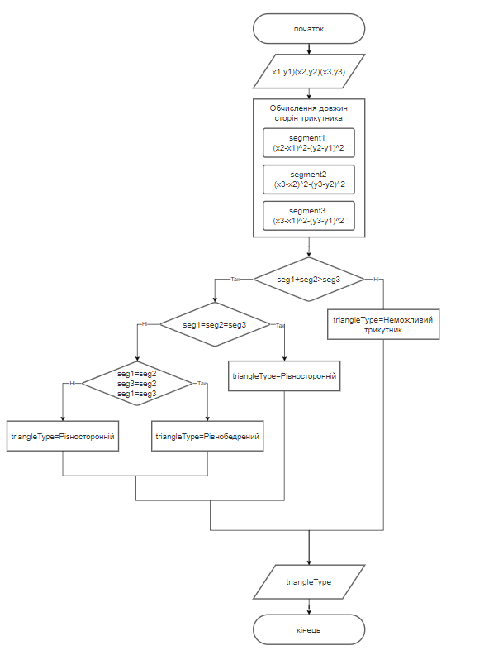

**Випробування коду:**

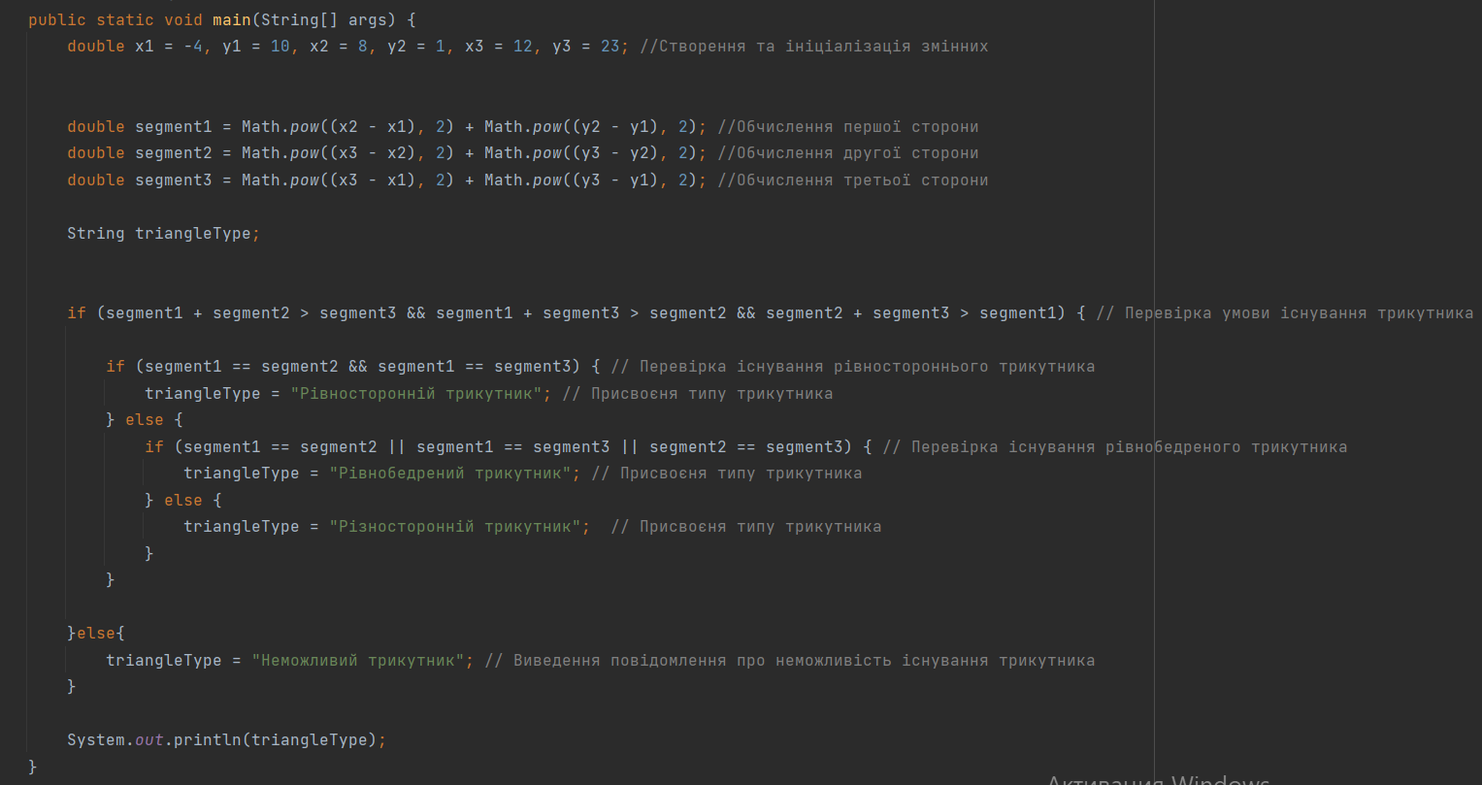**Java**

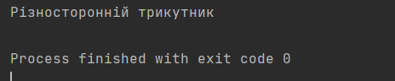

**Python**

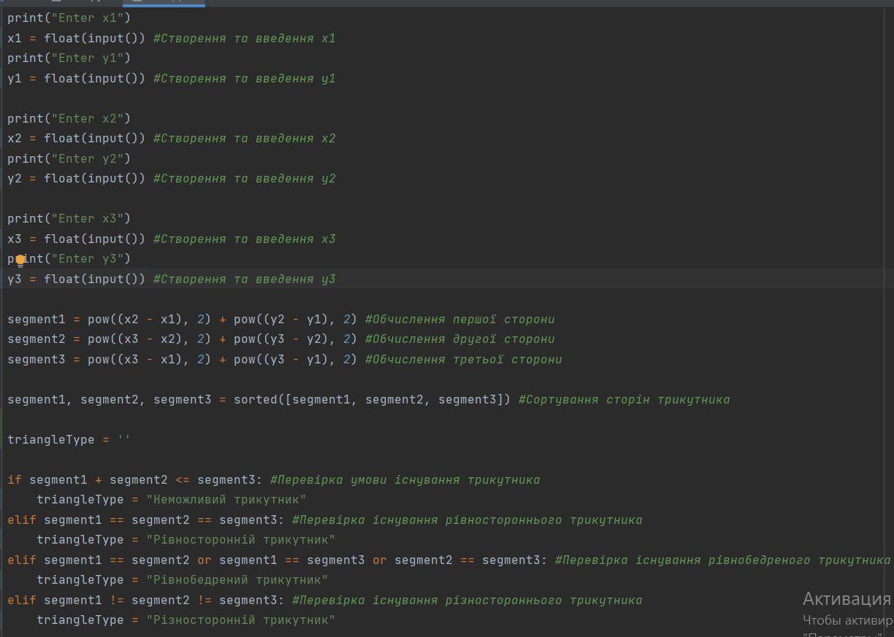

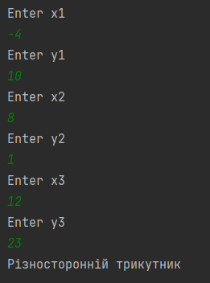

**Висновок:** отже було набуто навичок складання елементарних програм та обчислення виразів також було застосовано математичні формули знаходження довжини відрізка знаючи координати. Було опановано прийоми програмних розгалужених обчислювальних процесів. Використано умови існування трикутників. А також набуто навички написання програм для обчислення математичних виразів.